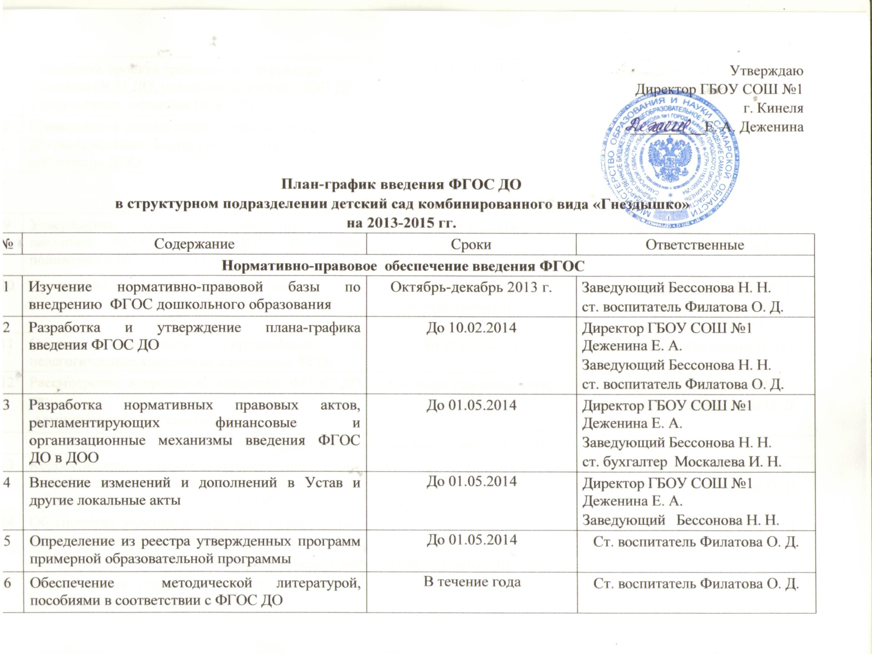
7 | Разработка проекта требований к структуре освоения ООП ДО, условиям освоения ООП ДО, к результатам освоения ООП ДО | До 01.01.2016 | ст. воспитатель Филатова О. Д.,  члены рабочей группы по введению ФГОС ДО
8 | Приведение в соответствии с требованиями ФГОС ДО должностных инструкций и локальных актов работников ДОО | До 01.09.2015 | Заведующий Бессонова Н. Н.
Организационное обеспечение введения ФГОС ДО
9 | Утверждение состава рабочей группы по введению ФГОС ДО в ДОУ. Разработка положения о рабочей группе. | До 01.02.2014 | заведующий Бессонова Н. Н.  ст. воспитатель Филатова О. Д.
10 | Проведение заседаний рабочей группы | В течение 2014г.  по отдельному плану | ст. воспитатель Филатова О.Д.,  члены рабочей группы по введению ФГОС ДО
11 | Оценка готовности организации и педагогического коллектива к введению ФГОС | До 01.05.2014 г. | заведующий Бессонова Н. Н.
12 | Рассмотрение вопросов по введению ФГОС ДО на:  -административных совещаниях | Согласно годовому плану ДОУ | заведующий Бессонова Н. Н.  ст. воспитатель Филатова О. Д.
Кадровое обеспечение введения ФГОС ДО
13 | Корректировка плана –графика повышения квалификации педагогов и руководящих работников в связи с ведением ФГОС ДО | До 15.02.2014 | заведующий Бессонова Н. Н.  ст. воспитатель Филатова О. Д
14 | Обеспечение участия в курсовых мероприятиях администрации и педагогов ДОУ | 2014г.- 45%  2015 г.- 55% | ст. воспитатель Филатова О. Д
Методическое обеспечение введения ФГОС ДО
15 | Корректировка годового плана работы ДОУ с учётом введения ФГОС ДО | До 01.02.2014 | заведующий Бессонова Н. Н.  ст. воспитатель Филатова О. Д.
16 | Проведение педагогических советов, семинаров, консультаций по теме «ФГОС ДО» | Согласно годовому плану работы | ст. воспитатель Филатова О. Д.
Информационное обеспечение введения ФГОС ДО
17 | Размещение на сайте ДОУ информации (материалов) о введении ФГОС ДО | постоянно | ст. воспитатель Филатова О. Д.
18 | Информирование родительской общественности о подготовке к введению и порядке перехода на ФГОС ДО (родительские собрания, консультации, оформление стенда (рубрика в информационном вестнике «Визитка ДОУ») | Согласно годовому плану работы ДОУ в течение 2014, 2015г.г. | заведующий Бессонова Н. Н.  ст. воспитатель Филатова О. Д.
19 | Обеспечение публичной отчётности о ходе и результатах введения ФГОС ДО | До 20.08.2014 | ст. воспитатель Филатова О. Д.
Финансовое обеспечение введения ФГОС
20 | Определение объёмов расходов, необходимых для реализации основной образовательной программы ДОУ | До 01.05.2014 | директор ГБОУ СОШ №1 Деженина Е. А.  заведующий Бессонова Н. Н.  ст. бухгалтер Москалева И. Н.
21 | Разработка (внесение изменений) локальных актов, регламентирующих установление заработной платы работников ДОО, стимулирующих надбавок и доплат, порядка и размеров премирования.  Заключение дополнительных соглашений к трудовому договору с педагогическими работниками. | До 01.01.2015 | директор ГБОУ СОШ №1 Деженина Е. А.  заведующий Бессонова Н. Н.  ст.бухгалтер Москалева И. Н  председатель ППО Борисова Т. А.
Материально-техническое обеспечение введения ФГОС ДО
22 | Анализ материально-технического обеспечения внедрения ФГОС ДО | Ежегодно  до 25августа  2014, 2015г.г. | директор ГБОУ СОШ №1 Деженина Е. А.  заведующий Бессонова Н. Н.  ст.бухгалтер. Москалева И. Н.  завхоз Игаева Е. Н.
23 | Обеспечение соответствия материально-технической базы требованиям ФГОС ДО (приобретение пособий, метод литературы, оборудования и т.д.) | Ежегодно  до 01.01.2016 | директор ГБОУ СОШ №1 Деженина Е. А.  заведующий Бессонова Н. Н.  ст. воспитатель Филатова О. Д  завхоз Игаева Е. Н.,

